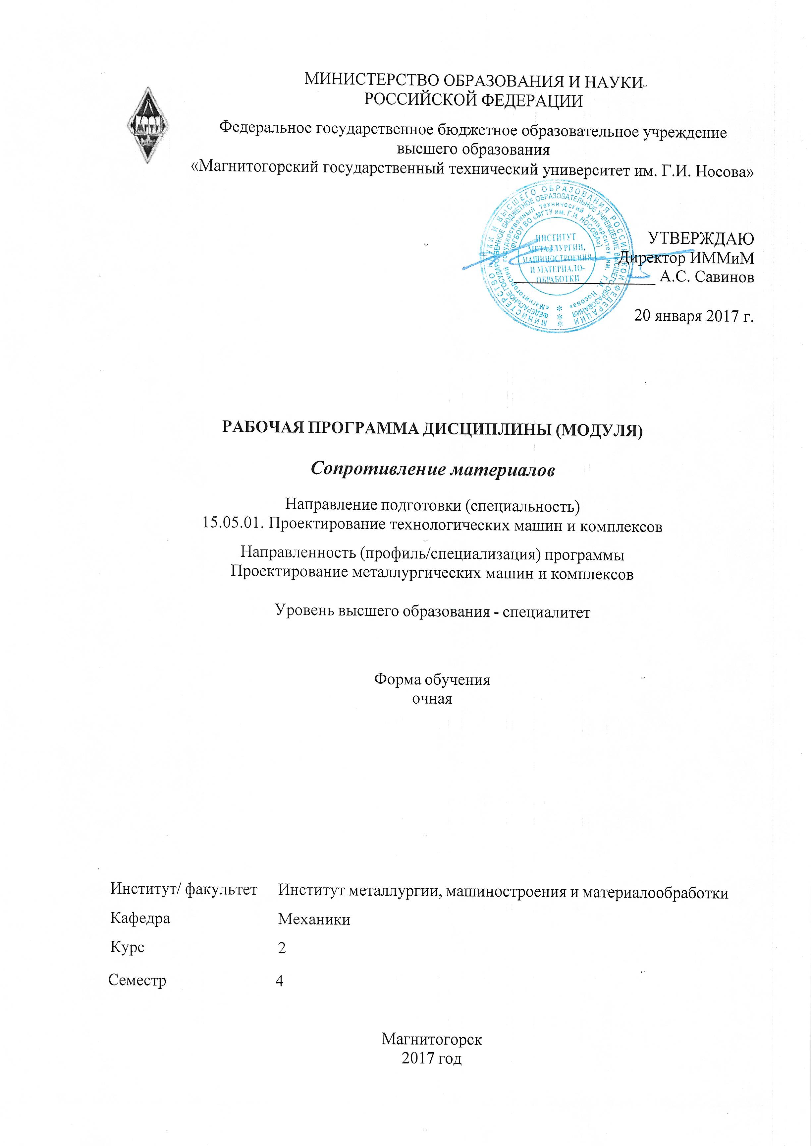

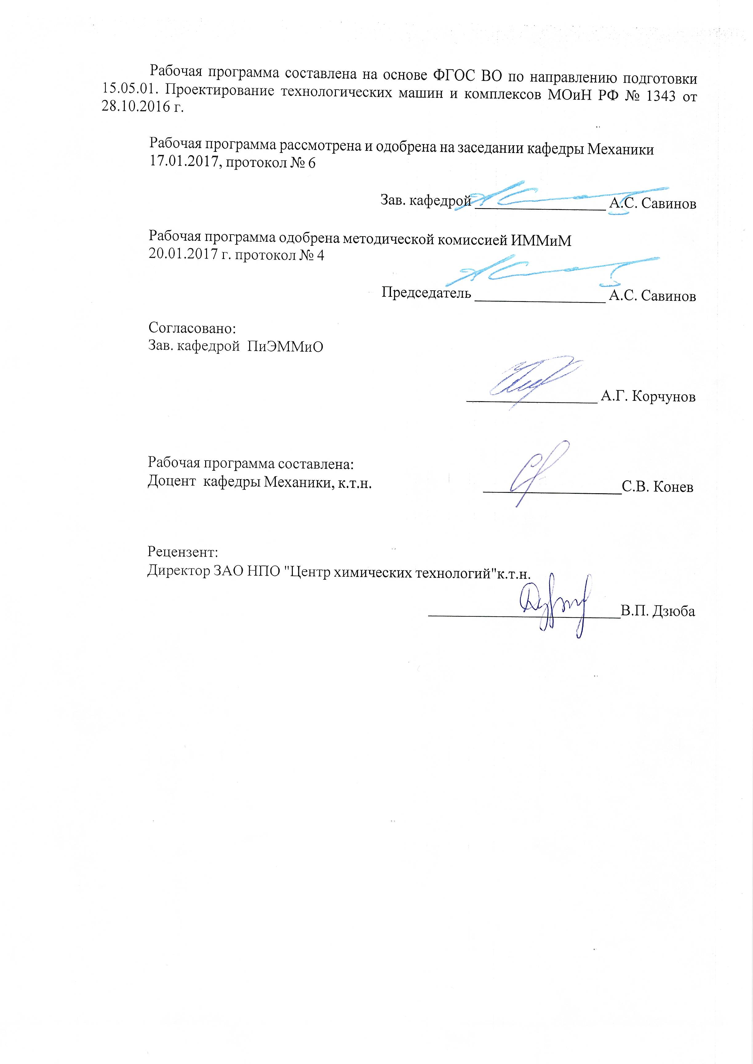

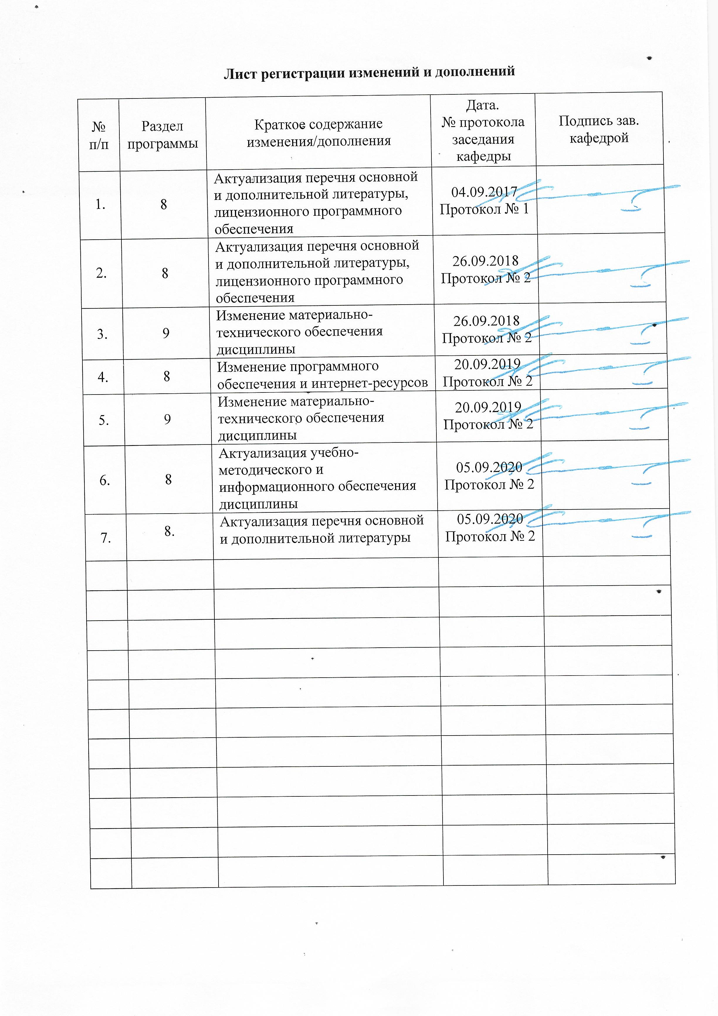

1 Цели освоения дисциплины
Целью освоения дисциплины «Сопротивление материалов» является освоение будущим специалистом по проектированию металлургического оборудования первоначальных практических и теоретических основ расчета деталей машин и механизмов на основе анализа их напряженно-деформированного состояния и служит основой изучения специальных дисциплин.

2 Место дисциплины в структуре образовательной программы
подготовки специалиста
Дисциплина «Сопротивление материалов» входит в базовую часть профессионального цикла.
Для изучения дисциплины необходимы знания, умения, владения, сформированные в результате изучения дисциплин Б1.Б.10 «Математика», Б1.Б.11 «Физика», Б1.Б.15 «Теоретическая механика».
Дисциплина «Сопротивление материалов» должна давать теоретическую и практическую подготовку в ряде областей, связанных с прочностными расчетами деталей машин.
Знания и умения, полученные обучающимися при изучении дисциплины «Сопротивление материалов» будут необходимы при изучении дисциплин Б1.Б.26 «Основы технологии машиностроения» ,Б1.В.02 «Основы трибологии»

3. Компетенции обучающегося, формируемые в результате освоения дисциплины (модуля) и планируемые результаты обучения:

В результате освоения дисциплины (модуля) «Сопротивление материалов» обучающийся должен обладать следующими компетенциями:

Структурный  элемент  компетенции | Планируемые результаты обучения
ОК-1 – способность к абстрактному мышлению, анализу, синтезу

знать | - основные положения, гипотезы сопротивления материалов, аналити-  ческие и экспериментальные методы определения перемещений при изгибе; оценки прочности при простых и сложном сопротивлении, продольном изгибе  - методы расчета статически определимых и статически неопределимых стержневых систем на силовые воздействия
уметь | - определять линейные перемещения и углы поворота поперечных сечений в балках и рамах при изгибе, нормальные напряжения в случаях сложного сопротивления и при продольном изгибе.
владеть | - навыками в построении эпюр внутренних усилий, перемещений в статически определимых балках и рамах при изгибе, в оценке прочности стержней в случае простых деформаций, сложного сопротивления, при продольном изгибе.  - навыками в построении эпюр внутренних усилий в статически неопределимых рамах.

4. Структура и содержание дисциплины (модуля) «Сопротивление материалов»

Общая трудоемкость дисциплины составляет 6 зачетных единиц 216 акад. часов, в том числе:

– контактная работа – 141,9 акад. часов:

- аудиторная – 136 акад. часов;

- внеаудиторная – 5,9 акад. часов

– самостоятельная работа – 38,4 акад. часа;

- подготовка к экзамену – 35,7 акад. часов.

Раздел/ тема  дисциплины | Семестр | Аудиторная  контактная работа  (в акад. часах) |  |  | Самостоятельная работа (в акад. часах) | Вид самостоятельной  работы | Форма текущего контроля успеваемости и  промежуточной аттестации | Код и структурный  элемент  компетенции
Раздел/ тема  дисциплины | Семестр | лекции | лаборат.  занятия | практич. занятия
1. Введение. Предмет и задачи курса. | 4 | 2 |  | 2 | 10 | Выполнение и подготовка к сдаче РГР1 «Построение эпюр внутренних усилий» | Теоретический опрос | ОК-1 (зув)
2. Внутренние силовые факторы. Метод сечений | 4 | 2 |  | 2 | 10 |  | Теоретический опрос | ОК-1 (зув)
3. Построение эпюр при растяжении (сжатии), при кручении, при плоском поперечном изгибе. | 4 | 2 |  | 2 | 10 |  | Теоретический опрос | ОК-1 (зув)
4. Дифференциальные зависимости при изгибе и следствия из них | 4 | 2 |  | 2 | 10 |  | Теоретический опрос | ОК-1 (зув)
5. Геометрические характеристики поперечных сечений стержней. | 4 | 4 |  | 2 | 5 | АКР-1 «Построение эпюр ВСФ» | Теоретический опрос | ОК-1 (зув)
6. Осевое растяжение (сжатие). Напряжение, деформации | 4 | 2 |  | 2 | 5 | Работа с дополнительной литературой | Теоретический опрос | ОК-1 (зув)
7. Испытание материалов на растяжение, сжатие. Механические характеристики материалов. | 4 | 2 |  | 2 | 5 | Усвоение материала, подготовка к тестированию | Теоретический опрос, собеседование. | ОК-1 (зув)
8. Условия прочности при растяжении (сжатии). | 4 | 4 |  | 4 | 5 | Работа с дополнительной литературой | Теоретический опрос | ОК-1 (зув)
9. Кручение стержней круглого поперечного сечения. Напряжения и деформации. | 4 | 2 ч |  | 2 | 5 | Работа с дополнительной литературой | Теоретический опрос, собеседование | ОК-1 (зув)
10. Напряженное и деформированное состояния. | 4 | 4 |  | 4/2и | 1 | Усвоение материала, подготовка к тестированию | Собеседование | ОК-1 (зув)
11. Теории прочности и критерии пластичности. | 4 | 4 |  | 4/2и | 1 | Работа с дополнительной литературой | Теоретический опрос | ОК-1 (зув)
12. Плоский поперечный изгиб. Определение нормальных напряжений при чистом изгибе. | 4 | 2 |  | 2/2и | 14,4 | Выполнение и подготовка к защите РГР №2 ««Геометрические характеристики поперечных сечений стержней » | Собеседование | ОК-1 (зув)
13. Определение касательных напряжений при поперечном изгибе. | 4 | 2 |  | 2/2и | 14,4 |  | Теоретический опрос | ОК-1 (зув)
14. Расчеты на прочность при изгибе при одновременном учете нормальных и касательных напряжений | 4 | 2 |  | 2/2и | 14,4 |  | Теоретический опрос | ОК-1 (зув)
15. Подбор сечений при прямом поперечном изгибе. | 4 | 2 |  | 2/2и | 14,4 |  | Теоретический опрос | ОК-1 (зув)
16. Определение перемещений в статически определимых системах.  Аналитический способ. | 4 | 2 |  | 2/2и | 14,4 |  | Теоретический опрос, собеседование | ОК-1 (зув)
17. Метод Максвелла-Мора - универсальный метод определения перемещений | 4 | 2 |  | 2/2и | 4  4 | Работа с дополнительной литературой | Теоретический опрос | ОК-1 (зув)
18. Метод сил. Расчет статически неопределимых балок | 4 | 2 |  | 2/2и | 4  4 | Работа с дополнительной литературой | Теоретический опрос | ОК-1 (зув)
19. Метод сил. Расчет статически неопределимых рам. | 4 | 2 |  | 2/2и | 4  4 | Работа с дополнительной литературой | Тесты | ОК-1 (зув)
20. Понятие о сложном сопротивлении. Косой изгиб. | 4 | 2 |  | 2/2и | 4  4 | Работа с дополнительной литературой | Теоретический опрос, собеседование | ОК-1 (зув)
21. Внецентренное растяжение (сжатие). | 4 | 2 |  | 2/2и | 4  4 | Работа с дополнительной литературой | Собеседование | ОК-1 (зув)
22. Изгиб с кручением. Теории прочности | 4 | 2 |  | 2 | 4  4 | Усвоение материала, подготовка к тестированию | Текущий опрос | ОК-1 (зув)
23. Продольный изгиб. | 4 | 2 |  | 2 | 4  4 | Работа с дополнительной литературой | Текущий опрос | ОК-1 (зув)
24. Расчеты на динамическую нагрузку | 4 | 2 |  | 2 | 4  4 | Работа с дополнительной литературой | Теоретический опрос, собеседование | ОК-1 (зув)
25. Расчеты на усталость | 4 | 2 |  | 2 | 4  4 | Подготовка к экзамену | Теоретический опрос, собеседование | ОК-1 (зув)
Итого по курсу |  | 68 |  | 68/24И | 38,4 |  | экзамен | ОК-1

5. Образовательные и информационные технологии

Преподавание курса предполагается вести преимущественно в традиционной форме: лекции, практические занятия, выполнение расчетно-графических работ (РГР); защита РГР (решение задачи и теоретический опрос). Помимо этого, передача необходимых теоретических знаний и формирование основных представлений по курсу «Сопротивление материалов» происходит с использованием мультимедийного оборудования (фильмы, презентации):
- Семинар-дискуссия – коллективное обсуждение какого-либо спорного вопроса, проблемы, выявление мнений в группе (межгрупповой диалог, дискуссия как спор-диалог);
- Лекция-визуализация – изложение содержания сопровождается презентацией (демонстрацией учебных материалов, представленных в различных знаковых системах, в т.ч. иллюстративных, графических, аудио- и видеоматериалов).
В соответствии с требованиями ФГОС ВО не менее 20% занятий проводится в интерактивной форме.

6. Учебно-методическое обеспечение самостоятельной работы обучающихся

По дисциплине «Сопротивление материалов предусмотрено выполнение расчетно-графических и аудиторных самостоятельных работ обучающихся.
Аудиторная самостоятельная работа обучающихся предполагает решение контрольных задач на практических занятиях.

Расчетно-графические работы (РГР)

- РГР № 1 – «Построение эпюр внутренних усилий»
Вариант задания РГР. а=1м, Р=100 кН, М=200 кНм, q= 300 кН/м

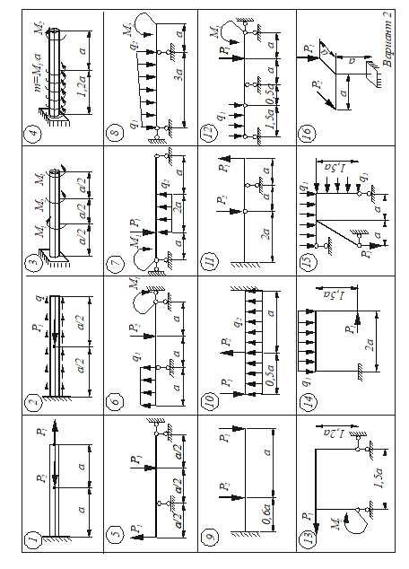
РГР №2 «Геометрические характеристики составного сечения. Определение координат центра тяжести составного поперечного сечения, моментов инерции и положения главных центральных осей»
Задание:
Для заданного несимметричного составного сечения, состоящего из швеллера №12 и равнобокого уголка № 10 требуется:
- Вычертить в масштабе сечение, состоящее из прокатных профилей. Указать все оси и все размеры.
- Определить положение центра тяжести составного сечения.
- Вычислить осевые и центробежный моменты инерции относительно центральных осей.
- Определить положение главных центральных осей.
- Вычислить значения главных центральных моментов инерции сечения относительно главных осей.

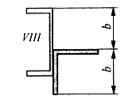

АКР-1 Построение эпюр ВСФ.
Примерные задания

1) Требуется построить эпюры:
- продольных сил для стержней (схемы 1, 2);
- крутящих моментов (схемы 3, 4);
- поперечной силы и изгибающего момента :
а) для балок на двух опорах (схемы 5,6);
б) для двух консольных балок (схемы 9,10).
- Найти опасные сечения
Таблица числовых значений:

2 | 10 | 20 | 10 | 20 | 10 | 20

- Оценочные средства для проведения промежуточной аттестации

Промежуточная аттестация имеет целью определить степень достижения запланированных результатов обучения по дисциплине (модулю) «Сопротивление материалов» за определенный период обучения (семестр) и проводится в форме экзамена.

а) Планируемые результаты обучения и оценочные средства для проведения промежуточной аттестации:

Структурный элемент  компетенции | Планируемые результаты обучения | Оценочные средства
ОК-1 Способность к абстрактному мышлению, анализу, синтезу
Знать | - принципы, положения и гипотезы механики твердого тела;  - характеристики и другие свойства конструкционных материалов;  - практические приемы расчета деталей машин и механизмов при силовых, деформационных и температурных воздействиях | Перечень теоретических вопросов к экзамену  - Цели и задачи изучения курса "Сопротивление материалов"  - Модели форм элементов конструкций.  - Виды основных деформаций бруса.  - Внешние и внутренние силы. Метод сечений.  - Внецентренное растяжение - сжатие.  - Внешние и внутренние силы. Классификация сил.  - Внутренние силовые факторы. Виды деформаций. Эпюры.  - Геометрические характеристики плоских сечений. Роль геометрических характеристик в сопротивлении материалов  - Деформации. Виды деформаций.  - Динамические нагрузки.  - Изгиб с кручением.  - Изгиб. Нахождение внутренних силовых факторов при изгибе.  - Кручение с изгибом.  - Кручение. Напряжения при кручении.  - Метод сечений. Правила знаков для внутренних силовых факторов.  - Моменты инерции простых фигур. Статические моменты. Момент сопротивления.  - Моменты инерции сложных фигур. Моменты сопротивления сечения.  - Напряжения при различных видах деформаций.  - Напряжённое и деформированное состояние тела.  - Нормальные и касательные напряжения при изгибе  - Определение деформаций и перемещений при изгибе.  - Определение центра тяжести плоского сечения и сечения из прокатных профилей.  - Осевые и центробежный моменты инерции сечений. Полярный момент инерции.  - Основные допущения сопротивления материалов.  - Основные задачи сопротивления материалов.  - Перемещения, виды и способы определения перемещений.  - Прокатные профили. Применение. Сортамент.  - Прямой поперечный изгиб. Нормальные и касательные напряжения при изгибе. Подбор сечений.  - Расчёт балки на прочность при изгибе.  - Расчёт на прочность и жёсткость при растяжении – сжатии.  - Расчёт на прочность при кручении. Подбор сечения. Угол закручивания.  - Рациональные формы поперечного сечения.  - Сдвиг. Напряжения при сдвиге. Срез.  - Статически неопределимые системы.  - Сложное сопротивление. Виды сложного сопротивления.  - Теории прочности. Основные понятия.  - Устойчивость сжатых стержней. Гибкость стержня. Формулы Эйлера и Тетмайера - Ясинского.
Уметь | - определять напряженное состояние материала;  - экспериментально определять внутренние усилия, напряжения и деформации;  - рассчитывать необходимые размеры деталей из условий прочности, жесткости и устойчивости | Примерное практическое задание для экзамена:  Статически определимая рама, расчетная схема которой показана на рисунке, загружена внешней нагрузкой. Т р е б у е т с я :  1. Определить опорные реакции.  2. Записать выражения для внутренних усилий M z, Qy и N на каждом из участков рамы.  3. Построить эпюры внутренних усилий M z, Qy и N.  4. Выполнить проверку равновесия узлов рамы.  5.Найти полное линейное и угловое перемещения узла с помощью метода Максвелла-Мора (выбрать самостоятельно).
Владеть | - экспериментальными методами определения механических характеристик материалов;  - навыками рационального конструирования деталей машин и механизмов;  - навыками выбора конструкционных материалов и форм, обеспечивающих требуемые показатели надежности, безопасности, экономичности и эффективности деталей машин | Для заданной балки построить эпюры поперечных сил и изгибающих моментов. Найти опасное сечение. Величины нагрузок принять: P1= 100 кН, q=200 кН/м, a=1 м.  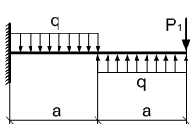

б) Порядок проведения промежуточной аттестации, показатели и критерии оценивания:

Промежуточная аттестация по дисциплине «Сопротивление материалов» включает теоретические вопросы, позволяющие оценить уровень усвоения обучающимися знаний, и практические задания, выявляющие степень сформированности умений и владений, проводится в форме экзамена.
Экзамен по данной дисциплине проводится в письменной форме. Билет содержит два теоретических вопроса и практическое задание (задачу). Критерии оценки (в соответствии с формируемыми компетенциями и планируемыми результатами обучения):

Показатели и критерии оценивания экзамена:
– на оценку «отлично» (5 баллов) – обучающийся демонстрирует высокий уровень сформированности компетенций, всестороннее, систематическое и глубокое знание учебного материала, свободно выполняет практические задания, свободно оперирует знаниями, умениями, применяет их в ситуациях повышенной сложности.
– на оценку «хорошо» (4 балла) – обучающийся демонстрирует средний уровень сформированности компетенций: основные знания, умения освоены, но допускаются не-значительные ошибки, неточности, затруднения при аналитических операциях, переносе знаний и умений на новые, нестандартные ситуации.
– на оценку «удовлетворительно» (3 балла) – обучающийся демонстрирует пороговый уровень сформированности компетенций: в ходе контрольных мероприятий допускаются ошибки, проявляется отсутствие отдельных знаний, умений, навыков, обучающийся испытывает значительные затруднения при оперировании знаниями и умениями при их переносе на новые ситуации.
– на оценку «неудовлетворительно» (2 балла) – обучающийся демонстрирует знания не более 20% теоретического материала, допускает существенные ошибки, не может показать интеллектуальные навыки решения простых задач.
– на оценку «неудовлетворительно» (1 балл) – обучающийся не может показать знания на уровне воспроизведения и объяснения информации, не может показать интеллектуальные навыки решения простых задач.

8 Учебно-методическое и информационное обеспечение дисциплины (модуля)

а) Основная литература:
- Асадулина, Е. Ю. Сопротивление материалов. Конспект лекций : учебное пособие для вузов / Е. Ю. Асадулина. — 2-е изд., испр. и доп. — Москва : Издательство Юрайт, 2020. — 254 с. — (Высшее образование). — ISBN 978-5-534-02566-8. — Текст : электронный // ЭБС Юрайт [сайт]. — URL: https://urait.ru/bcode/453440 (дата обращения: 23.06.2020).
- Атаров, Н. М. Сопротивление материалов в примерах и задачах : учебное пособие / Н. М. Атаров. — Москва : ИНФРА-М, 2020. — 407 с. — (Высшее образование: Бакалавриат). - ISBN 978-5-16-104982-2. - Текст : электронный. - URL: https://znanium.com/catalog/product/1073557 (дата обращения: 23.06.2020). – Режим доступа: по подписке.
- Варданян, Г. С. Сопротивление материалов с основами строительной механики : учебник / Г. С. Варданян, Н. М. Атаров, А. А. Горшков ; под ред. Г. С. Варданяна, Н. М. Атарова. — 2-е изд., испр. — Москва : ИНФРА-М, 2020. — 416 с. — (Высшее образование: Бакалавриат). - ISBN 978-5-16-102094-4. - Текст : электронный. - URL: https://znanium.com/catalog/product/1052236 (дата обращения: 23.06.2020). – Режим доступа: по подписке.
- Волосухин, В. А. Сопротивление материалов: учебник / Волосухин В. А., Логвинов В. Б., Евтушенко С. И. - 5-е изд. - Москва: ИЦ РИОР, НИЦ ИНФРА-М, 2019. - 543 с. - (Высшее образование: Бакалавриат). - ISBN 978-5-16-100548-4. - Текст : электронный. - URL: https://znanium.com/catalog/product/1008005 (дата обращения: 23.06.2020). – Режим доступа: по подписке.
- Сопротивление материалов : учебник / Б. Е. Мельников, Л. К. Паршин, А. С. Семенов, В. А. Шерстнев. — Санкт-Петербург : Лань, 2020. — 576 с. — ISBN 978-5-8114-4740-4. — Текст : электронный // Лань : электронно-библиотечная система. — URL: https://e.lanbook.com/book/131018 (дата обращения: 23.06.2020). — Режим доступа: для авториз. пользователей.
- Сопротивление материалов : учебник / П. А. Павлов, Л. К. Паршин, Б. Е. Мельников, В. А. Шерстнев ; под редакцией Б. Е. Мельникова. — 5-е изд., стер. — Санкт-Петербург : Лань, 2019. — 556 с. — ISBN 978-5-8114-4208-9. — Текст : электронный // Лань : электронно-библиотечная система. — URL: https://e.lanbook.com/book/116013 (дата обращения: 23.06.2020). — Режим доступа: для авториз. пользователей.
- Ибрагимов, Ф. Г. Механика деформируемых стержней : учебное пособие [для вузов] / Ф. Г. Ибрагимов, А. С. Постникова ; МГТУ. - Магнитогорск : МГТУ, 2019. - 1 электрон. опт. диск (CD-ROM). - Загл. с титул. экрана. - URL : https://magtu.informsystema.ru/uploader/fileUpload?name=3877.pdf&show=dcatalogues/1/1530012/3877.pdf&view=true (дата обращения: 14.05.2020). - Макрообъект. - ISBN 978-5-9967-1504-6. - Текст : электронный. - Сведения доступны также на CD-ROM.
- Статически неопределимые системы : учебное пособие / Д. Я. Дьяченко, О. С. Железков,С. В. Конев и др. ; МГТУ. - Магнитогорск : МГТУ, 2017. - 1 электрон. опт. диск (CD-ROM). - Загл. с титул. экрана. - URL: https://magtu.informsystema.ru/uploader/fileUpload?name=3174.pdf&show=dcatalogues/1/1136586/3174.pdf&view=true (дата обращения: 14.05.2020). - Макрообъект. - Текст : электронный. - Сведения доступны также на CD-ROM.

б) Дополнительная литература:
- Асадулина, Е. Ю. Сопротивление материалов : учебное пособие для вузов / Е. Ю. Асадулина. — 2-е изд., испр. и доп. — Москва : Издательство Юрайт, 2020. — 279 с. — (Высшее образование). — ISBN 978-5-534-02370-1. — Текст : электронный // ЭБС Юрайт [сайт]. — URL: https://urait.ru/bcode/453259 (дата обращения: 23.06.2020).
- Атапин, В. Г. Сопротивление материалов : учебник и практикум для вузов / В. Г. Атапин. — 2-е изд., перераб. и доп. — Москва : Издательство Юрайт, 2020. — 342 с. — (Высшее образование). — ISBN 978-5-534-07212-9. — Текст : электронный // ЭБС Юрайт [сайт]. — URL: https://urait.ru/bcode/450626 (дата обращения: 23.06.2020).
- Атапин, В. Г. Сопротивление материалов. Практикум : учебное пособие для вузов / В. Г. Атапин. — 2-е изд., испр. и доп. — Москва : Издательство Юрайт, 2020. — 218 с. — (Высшее образование). — ISBN 978-5-534-04124-8. — Текст : электронный // ЭБС Юрайт [сайт]. — URL: https://urait.ru/bcode/453204 (дата обращения: 23.06.2020).
- Атапин, В. Г. Сопротивление материалов. Сборник заданий с примерами их решений : учебное пособие для вузов / В. Г. Атапин. — 2-е изд., испр. и доп. — Москва : Издательство Юрайт, 2020. — 151 с. — (Высшее образование). — ISBN 978-5-534-04129-3. — Текст : электронный // ЭБС Юрайт [сайт]. — URL: https://urait.ru/bcode/453206 (дата обращения: 23.06.2020).
- Валишвили, Н. В. Сопротивление материалов и конструкций : учебник для вузов / Н. В. Валишвили, С. С. Гаврюшин. — Москва : Издательство Юрайт, 2020. — 429 с. — (Высшее образование). — ISBN 978-5-9916-8247-3. — Текст : электронный // ЭБС Юрайт [сайт]. — URL: https://urait.ru/bcode/450893 (дата обращения: 23.06.2020).
- Кривошапко, С. Н. Сопротивление материалов : учебник и практикум для вузов / С. Н. Кривошапко. — 2-е изд., перераб. и доп. — Москва : Издательство Юрайт, 2020. — 397 с. — (Высшее образование). — ISBN 978-5-534-00491-5. — Текст : электронный // ЭБС Юрайт [сайт]. — URL: https://urait.ru/bcode/449918 (дата обращения: 23.06.2020).
- Кривошапко, С. Н. Сопротивление материалов. Практикум : учебное пособие для вузов / С. Н. Кривошапко, В. А. Копнов. — 4-е изд., испр. и доп. — Москва : Издательство Юрайт, 2020. — 353 с. — (Высшее образование). — ISBN 978-5-9916-7117-0. — Текст : электронный // ЭБС Юрайт [сайт]. — URL: https://urait.ru/bcode/450811 (дата обращения: 23.06.2020).
- Лукьянов, А. М. Сборник задач по сопротивлению материалов : учебное пособие / А. М. Лукьянов, М. А. Лукьянов. — Москва : ИНФРА-М, 2020. — 546 с. — (Высшее образование: Специалитет). — DOI 10.12737/989326. - ISBN 978-5-16-107042-0. - Текст : электронный. - URL: https://znanium.com/catalog/product/989326 (дата обращения: 23.06.2020). – Режим доступа: по подписке.
- Минин, Л. С. Сопротивление материалов. Расчетные и тестовые задания : учебное пособие для вузов / Л. С. Минин, Ю. П. Самсонов, В. Е. Хроматов. — 3-е изд., перераб. и доп. — Москва : Издательство Юрайт, 2020. — 213 с. — (Высшее образование). — ISBN 978-5-534-08416-0. — Текст : электронный // ЭБС Юрайт [сайт]. — URL: https://urait.ru/bcode/453862 (дата обращения: 23.06.2020).
- Сопротивление материалов: лабораторный практикум : учебное пособие для вузов / А. Н. Кислов [и др.] ; под научной редакцией А. А. Полякова. — Москва : Издательство Юрайт, 2020. — 128 с. — (Высшее образование). — ISBN 978-5-534-09942-3. — Текст : электронный // ЭБС Юрайт [сайт]. — URL: https://urait.ru/bcode/453365 (дата обращения: 23.06.2020).
- Дьяченко, Д. Я. Практикум по сопротивлению материалов : учебное пособие / Д. Я. Дьяченко, Н. И. Наумова ; МГТУ, [каф. ТМиСМ]. - Магнитогорск, 2010. - 117 с. : ил., табл. - URL: https://magtu.informsystema.ru/uploader/fileUpload?name=343.pdf&show=dcatalogues/1/1074907/343.pdf&view=true (дата обращения: 14.05.2020). - Макрообъект. - Текст : электронный. - Имеется печатный аналог.
- Дьяченко, Д. Я. Сопротивление материалов : практикум / Д. Я. Дьяченко ; МГТУ. - Магнитогорск, 2014. - 97 с. : ил., табл. - URL: https://magtu.informsystema.ru/uploader/fileUpload?name=800.pdf&show=dcatalogues/1/1116021/800.pdf&view=true (дата обращения: 14.05.2020). - Макрообъект. - Текст : электронный. - Имеется печатный аналог.
- Кашникова, Ю. А. Сопротивление материалов : курс лекций. Ч. I. Простое сопротивление / Ю. А. Кашникова, В. П. Дзюба ; МГТУ, [каф. ТМиСМ]. - Магнитогорск, 2010. - 52 с. : ил., табл. - URL: https://magtu.informsystema.ru/uploader/fileUpload?name=460.pdf&show=dcatalogues/1/1080671/460.pdf&view=true (дата обращения: 14.05.2020). - Макрообъект. - Текст : электронный. - Имеется печатный аналог.
- Савинов, А. С. Практикум по сопротивлению материалов : практикум / А. С. Савинов, О. А. Осипова, А. С. Постникова ; МГТУ. - Магнитогорск : МГТУ, 2017. - 1 электрон. опт. диск (CD-ROM). - Загл. с титул. экрана. - URL: https://magtu.informsystema.ru/uploader/fileUpload?name=3242.pdf&show=dcatalogues/1/1137007/3242.pdf&view=true (дата обращения: 14.05.2020). - Макрообъект. - Текст : электронный. - Сведения доступны также на CD-ROM.

в) Методические указания:
- Дьяченко, Д. Я. Прямой поперечный изгиб: сборник заданий / Д. Я. Дьяченко; МГТУ. - Магнитогорск: МГТУ, 2010. - 1 электрон. опт. диск (CD-ROM). - Загл. с титул. экрана. - URL: https://magtu.informsystema.ru/uploader/fileUpload?name=1257.pdf&show=dcatalogues/1/1123435/1257.pdf&view=true (дата обращения: 09.10.2020). - Макрообъект.
- Сопротивление материалов / Е. Г. Макаров. - М.: Новый Диск, 2008. - 1 электрон. опт. диск (CD-ROM). - Загл. с титул. экрана. - URL: https://magtu.informsystema.ru/uploader/fileUpload?name=162.pdf&show=dcatalogues/1/1052263/162.pdf&view=true (дата обращения: 09.10.2020). - Макрообъект. - Текст: электронный. - Сведения доступны также на CD-ROM.
- Деформация, растяжение-сжатие: методические указания к проведению практической и самостоятельной работы по дисциплине "Сопротивление материалов" для студентов очной и заочной формы обучения 150400.62, 150700.62, 151000.62, 140400.62 / сост.: Степанищев А. Е.; МГТУ; Белорецкий филиал. - Магнитогорск: МГТУ, 2014. - 1 электрон. опт. диск (CD-ROM). - Загл. с титул. экрана. - URL: https://magtu.informsystema.ru/uploader/fileUpload?name=3104.pdf&show=dcatalogues/1/1135522/3104.pdf&view=true (дата обращения: 09.10.2020). - Макрообъект. - Текст: электронный. - Сведения доступны также на CD-ROM.
- Деформация. Кручение: методические указания к проведению практической и самостоятельной работы по дисциплине "Сопротивление материалов" для студентов очной и заочной формы обучения 150400.62, 150700.62, 151000.62, 140400.62 / сост.: Степанищев А. Е.; МГТУ; Белорецкий филиал. - Магнитогорск: МГТУ, 2014. - 1 электрон. опт. диск (CD-ROM). - Загл. с титул. экрана. - URL: https://magtu.informsystema.ru/uploader/fileUpload?name=3103.pdf&show=dcatalogues/1/1135518/3103.pdf&view=true (дата обращения: 09.10.2020). - Макрообъект. - Текст: электронный. - Сведения доступны также на CD-ROM.
- Ицкович, Г. М. Сопротивление материалов. Руководство к решению задач в 2 ч. Часть 1: учебное пособие для вузов / Г. М. Ицкович, Л. С. Минин, А. И. Винокуров; под редакцией Л. С. Минина. — 4-е изд., испр. и доп. — Москва: Издательство Юрайт, 2020. — 324 с. — (Высшее образование). — ISBN 978-5-534-09129-8. — Текст: электронный // ЭБС Юрайт [сайт]. — URL: https://urait.ru/bcode/45416 (дата обращения: 13.10.2020).
- Ицкович, Г. М. Сопротивление материалов. Руководство к решению задач в 2 ч. Часть 2: учебное пособие для вузов / Г. М. Ицкович, Л. С. Минин, А. И. Винокуров; под редакцией Л. С. Минина. — 4-е изд., испр. и доп. — Москва: Издательство Юрайт, 2020. — 299 с. — (Высшее образование). — ISBN 978-5-534-09131-1. — Текст: электронный // ЭБС Юрайт [сайт]. — URL: https://urait.ru/bcode/454244 (дата обращения: 13.10.2020).
- Асадулина, Е. Ю. Сопротивление материалов: построение эпюр внутренних силовых факторов, изгиб: учебное пособие для вузов / Е. Ю. Асадулина. — 2-е изд., испр. и доп. — Москва: Издательство Юрайт, 2020. — 115 с. — (Высшее образование). — ISBN 978-5-534-09944-7. — Текст: электронный // ЭБС Юрайт [сайт]. — URL: https://urait.ru/bcode/453439 (дата обращения: 13.10.2020).
- Сидорин, С. Г. Сопротивление материалов: теория, тестовые задания, примеры решения: учеб. пособие / С.Г. Сидорин, Ф.С. Хайруллин. — Москва: РИОР: ИНФРА-М, 2018. — 184 с. — (Высшее образование). — DOI: https://doi.org/10.12737/1694-7. - ISBN 978-5-369-01694-7. - Текст: электронный. - URL: https://znanium.com/catalog/product/792606 (дата обращения: 14.10.2020). – Режим доступа: по подписке.

г) Программное обеспечение и Интернет-ресурсы

Наименование ПО | № договора | Срок действие лицензии
MS Windows 7 | Д-1227 от 08.10.2018 | 11.10.2021
MS Office | № 135 от 17.09.2007 | бессрочно
FAR Manager | свободно распространяемое | бессрочно
7Zip | свободно распространяемое | бессрочно

- Информационная система – Единое окно доступа к образовательным ресурсам. – URL: http://www.window.edu.ru.
- Национальная информационно-аналитическая система – Российский индекс научного цитирования (РИНЦ). – URL: https://elibrary.ru/project_risc.asp.
- Поисковая система Академия Google (Google Scholar). – URL: https://scholar.google.ru/.

9 Материально-техническое обеспечение дисциплины
Материально-техническое обеспечение дисциплины включает:

Тип и название аудитории | Оснащение аудитории
Учебные аудитории для проведения занятий лекционного типа | Мультимедийные средства хранения, передачи и представления информации
Учебные аудитории для проведения практических занятий, групповых и индивидуальных консультаций, текущего контроля и промежуточной аттестации | Доска, мультимедийный проектор, экран.
Помещения для самостоятельной работы обучающихся | Персональные компьютеры с пакетом MS Office, выходом в Интернет и с доступом в электронную информационно-образовательную среду университета
Помещение для хранения и профилактического обслуживания учебного оборудования | Стеллажи для хранения учебно-методических пособий и учебно-методической документации

